NOCH NICHT BENUTZEN !!!
Auf dieser Seite bietet das IT Zentrum der ZHdK Konfigurationshilfen für mobile Endgeräten an.
Ich habe ein:

iPhone oder iPad

VPN Zugang
Installiert das Profil für VPN Zugang. vpn-zhdk.mobileconfig

WLAN Zugang
Profil für das zhdk-wpa WLAN
wlan.zhdk.mobileconfig

Active Sync (Exchange)
E-Mail, Kalender, Adressen automatisch aktuell. Als erstes muss das Configfile activesync.zhdk.mobileconfig heruntergeloaden und ausgeführt werden.
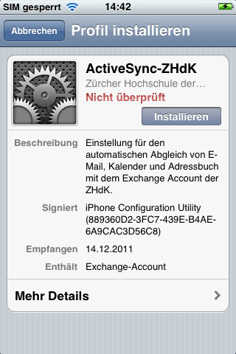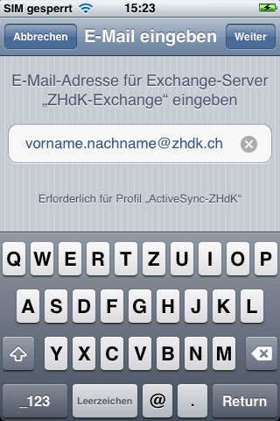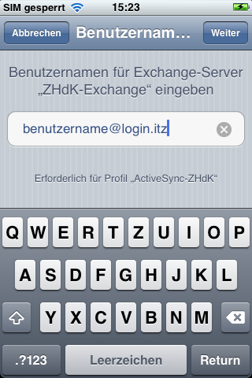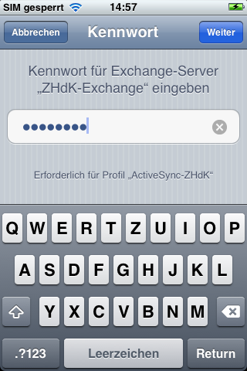

Android (v2.3) Handy
Ich benutze in dieser Anleitung den Account titz@login.itz, damit es bei ihnen funktioniert müssen sie ihren eigenen Benutzernamen, E-Mailadresse und Passwort eingeben.

W-LAN
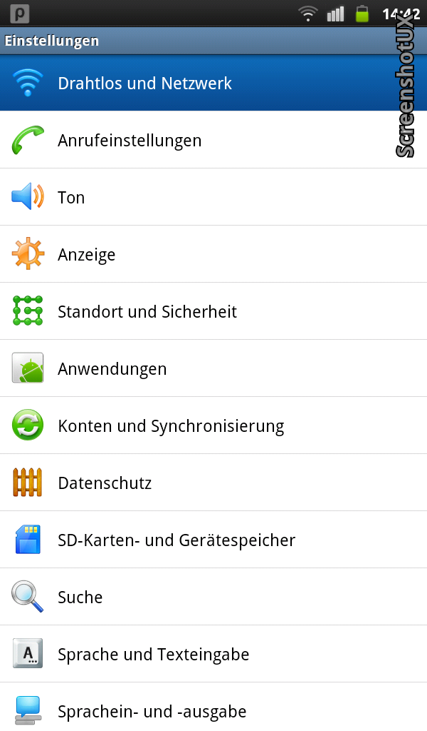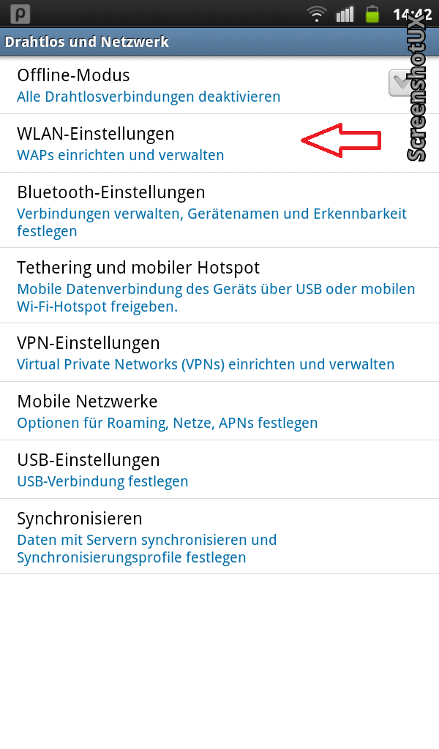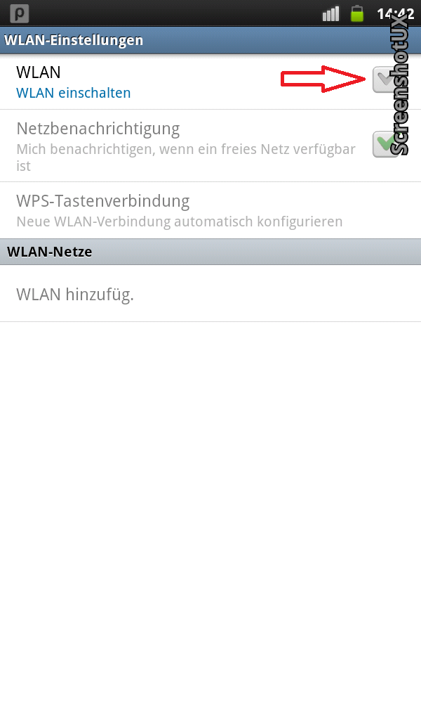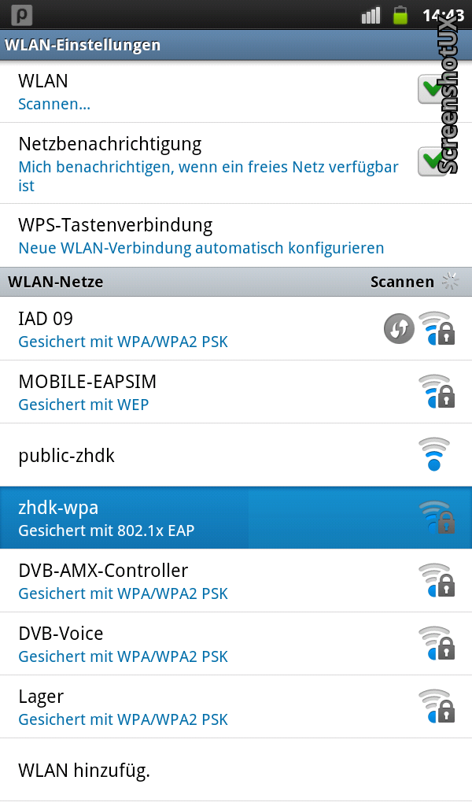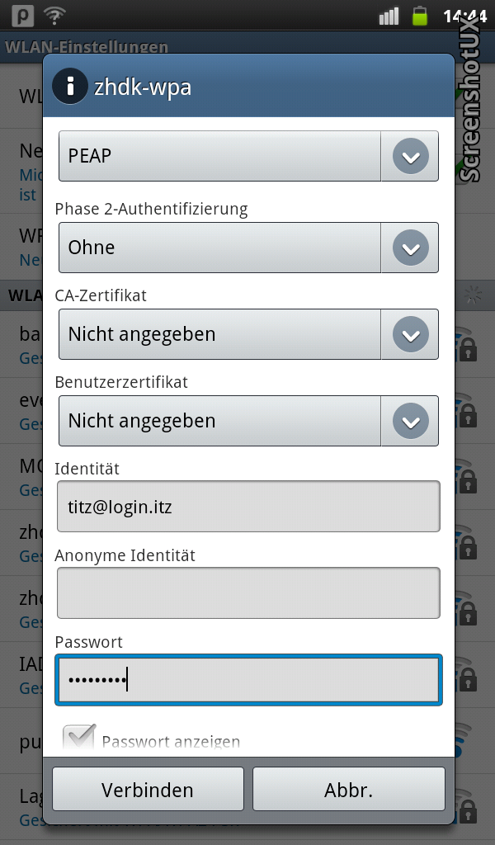

ZHdK-WPA
1. Einstellungen → Drahtlos & Netzwerke → WLAN aktivieren
2. Einstellungen → Drahtlos & Netzwerke → WLAN-Einstellungen
Jetzt muss das gewünschte W-Lan Netzwerk ausgewählt werden. In unserem Fall ist es das zhdk-wpa.
3. Einstellungen
EAP-Methode :PEAP
Phase 2-Authentifizierung: Keine
CA-Zertifikat: (keine Angabe)
Nutzerzertifikat: (keine Angabe)
Identität: 'username'@login.itz
Anonyme Identität:
Passwort: 'dein Passwort'
Verbinden

E-Mail Exchange
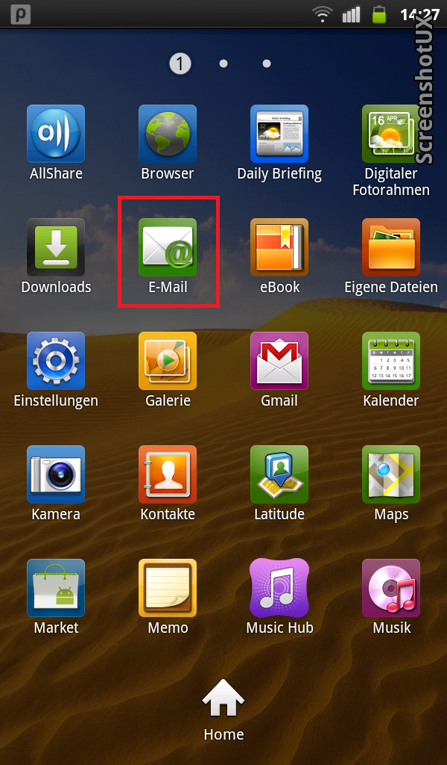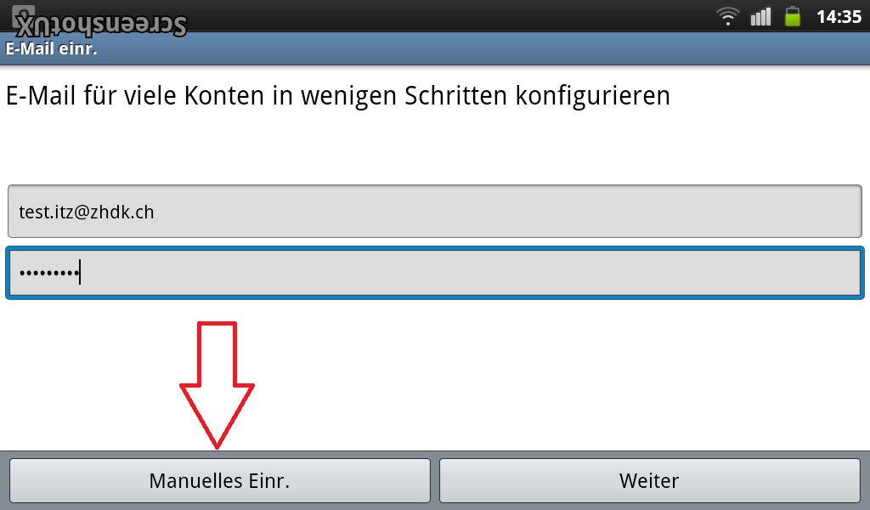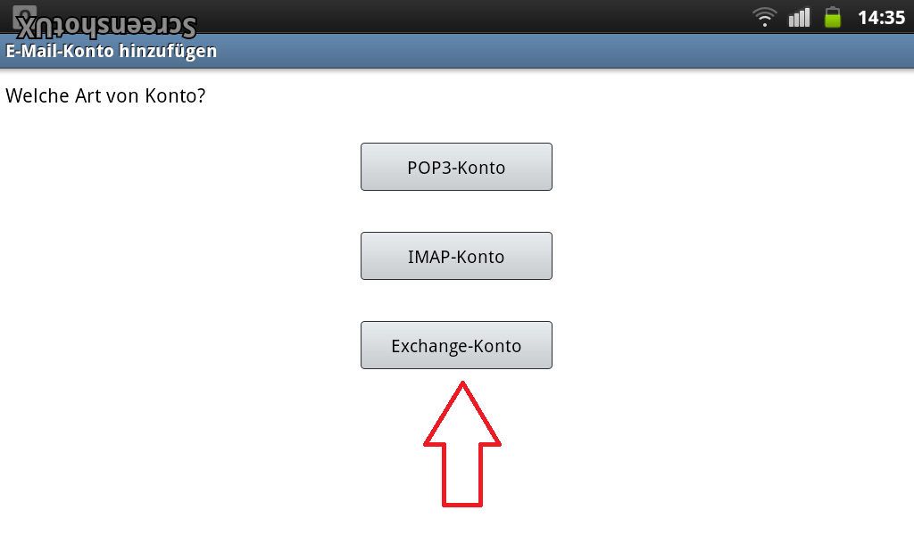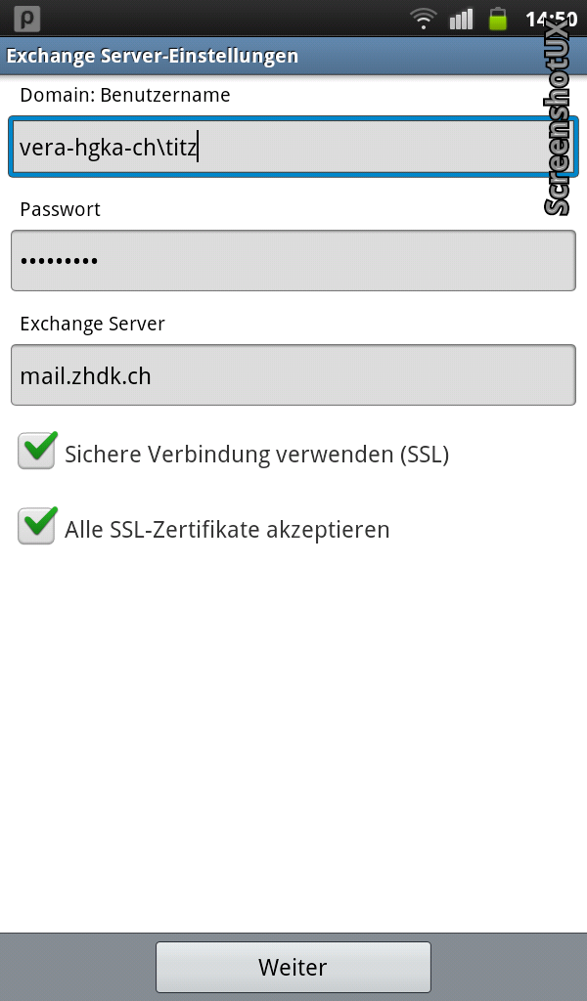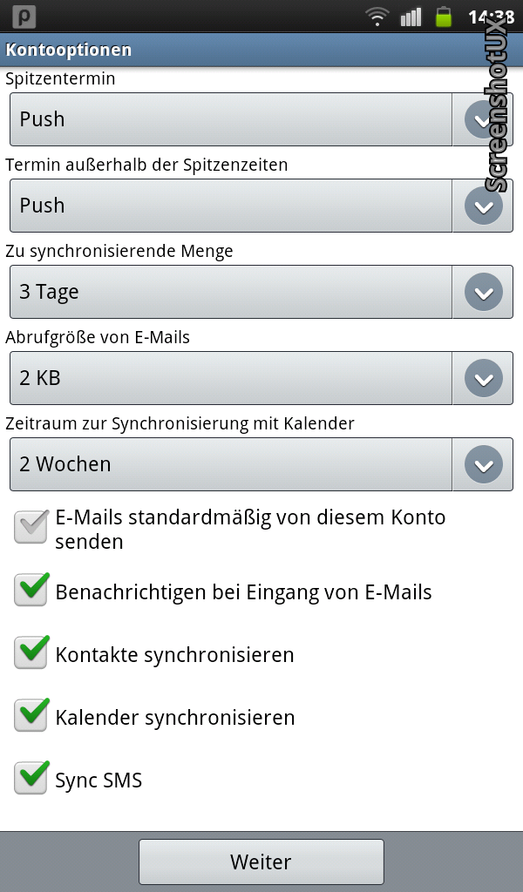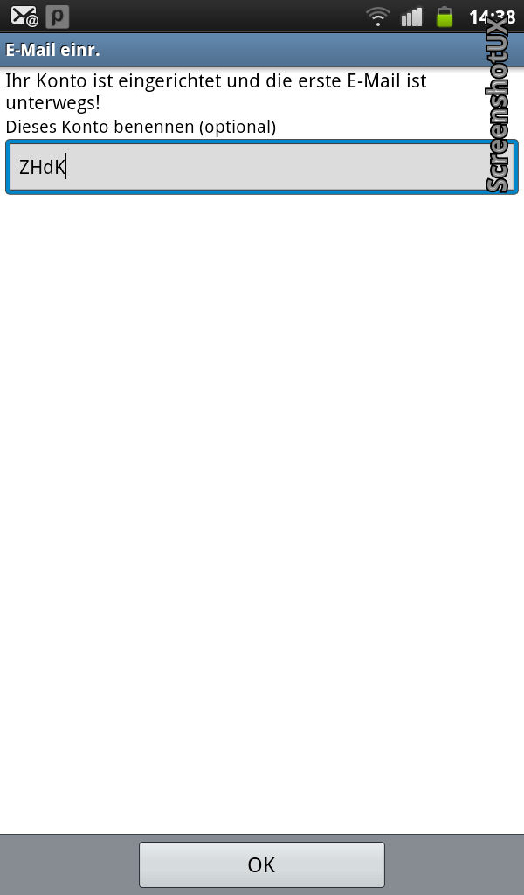

VPN
Einstellungen → Dratlos & Netzwerke → VPN-Einstellungen →VPN hinzufügen → L2TP/IPSec PSK-VPN hinzufügen:
VPN-Name: ZHdK VPN
VPN-Server festlegen: 195.176.0.202
Vorinstallierten IPSec-Schlüsselfestlegen:
L2TP-Schlüssel aktivieren: Nein
DNS-Suchdomains: vera.hgka.ch

Windows 7 Handy
(noch nicht bereit)

